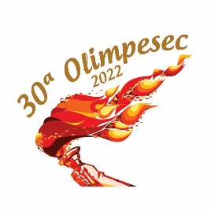 |  |  | FESTIVAL DE ABERTURA DA 30ª OLIMPESEC  FICHA DE INSCRIÇÃO |  | Ano:  2022
 | Clube:
 | ( ) Coordenador / ( ) Diretor:
 | ( ) Professor(a) / ( ) Coreógrafo(a)
 | Responsável pelo Grupo:
 | Fones:
 | Nome da Coreografia:
 | Tempo da Coreografia:
 | Nome e Compositor da Música:
 | Modalidade:
 | Release da Coreografia (utilizar somente três linhas):
Campinas, _____ de ________________ de 2022.

_________________________________
Assinatura do Presidente

